Project Levertekorten · Mosadex · oktober 2026
Beoordeling alternatieven bij levertekorten
Handleiding voor de beoordelaars
Inhoud
1. Waar gaat het om?
2. Inloggen
3. Het scherm in één oogopslag
4. Een alternatief beoordelen
5. Naar het volgende tekort
6. Zelf een ander alternatief voorstellen
7. Lijst van alle tekorten
8. Opslaan, stoppen en verdergaan
9. Klaar!
10. Op de telefoon of tablet
11. Veelgestelde vragen

Fijn dat je meedoet aan het beoordelingspanel. In deze handleiding lees je hoe je de voorgestelde alternatieven bij levertekorten beoordeelt. Het kost je weinig tijd: je opent een link, logt in met je e-mailadres en klikt per alternatief op een knop. Alles wordt automatisch opgeslagen.
In het kort
- Open https://agjan0612.github.io/Levertekorten/ en log in met je e-mailadres.
- Je ziet steeds één tekort met de voorgestelde alternatieven.
- Kies per alternatief Akkoord, Niet akkoord of Bespreken. Een toelichting is niet verplicht.
- Klik op Volgende tekort. Je kunt altijd stoppen en later verdergaan; je hoeft niets op te sturen.

1. Waar gaat het om?
Bij een levertekort toont Optimaal Aanschrijven (OA) de apotheek een advies voor een alternatief product. Een panel van apothekers beoordeelt of die alternatieven goed zijn. Alleen alternatieven waar het panel het over eens is, komen in de adviestabel van OA.
- Je beoordeelt zelfstandig. Je ziet alleen je eigen oordelen, niet die van de andere apothekers. Zo word je niet beïnvloed.
- Minimaal twee apothekers moeten het eens zijn. Zijn twee apothekers Akkoord, dan gaat het alternatief de adviestabel in. Zijn twee apothekers Niet akkoord, dan valt het af.
- Twijfel of verschil van mening wordt besproken in het paneloverleg. De coördinator legt daarna het eindbesluit vast.

2. Inloggen
Je hebt geen wachtwoord nodig. Je vraagt een inlogmail aan. Daarin staat een knop én een inlogcode; je kiest zelf wat je gebruikt.
- Open de link: https://agjan0612.github.io/Levertekorten/ (bewaar hem als bladwijzer).
- Vul je e-mailadres in en klik op Stuur inlogmail.
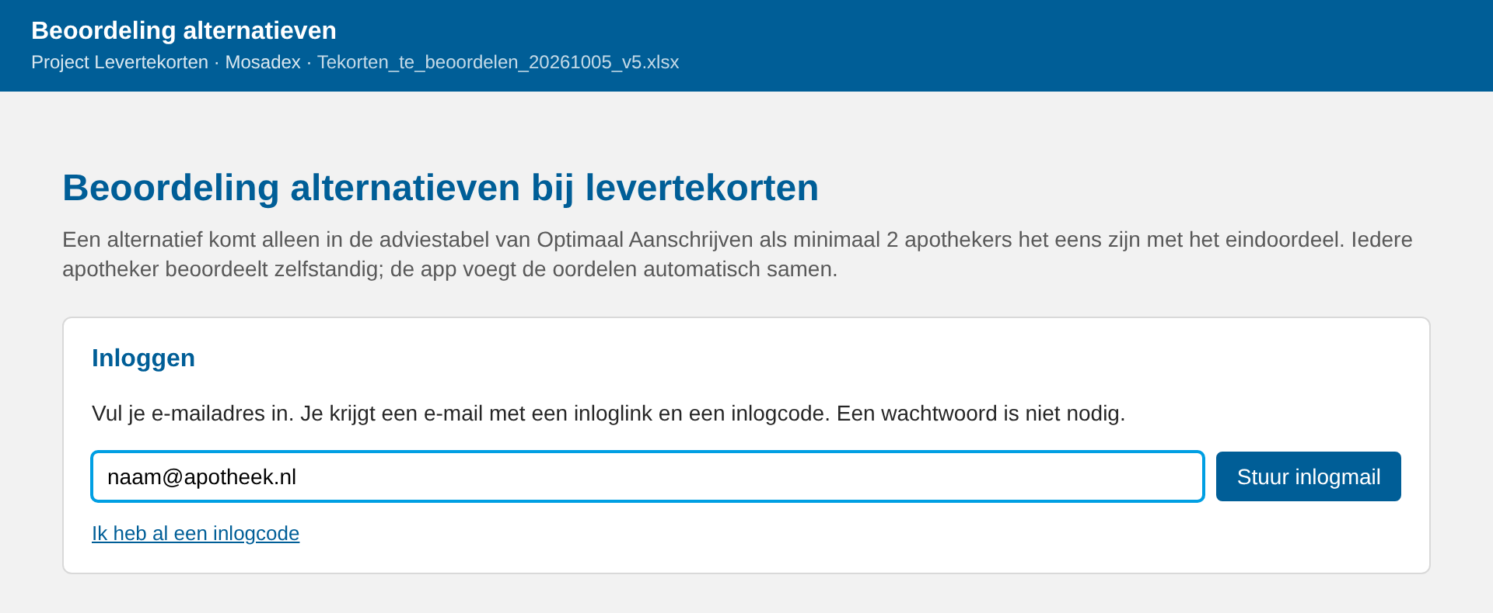
Afbeelding 1. Het inlogscherm: vul je e-mailadres in en klik op "Stuur inlogmail".
- De app toont nu een vak voor de inlogcode. Laat dit venster open staan.
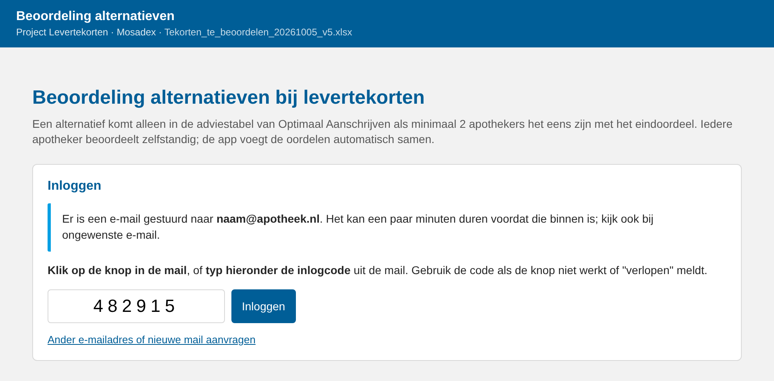
Afbeelding 2. Na het aanvragen wacht de app op de mail. Hier kun je straks de inlogcode intypen.
- Open je mailbox. De mail komt van Levertekorten (levertekorten@mbo-app.nl) met als onderwerp "Inloggen: beoordeling alternatieven". Het kan een paar minuten duren voordat die binnen is.
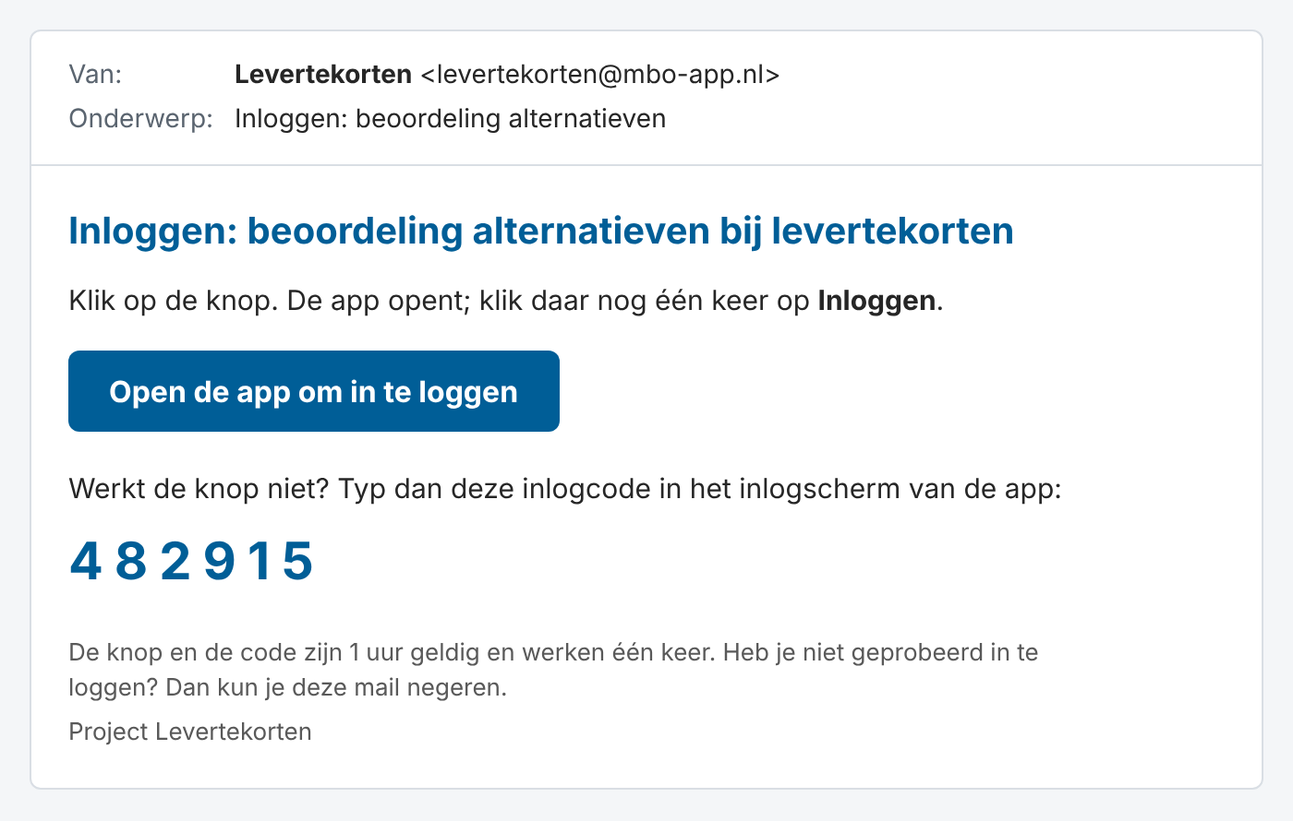
Afbeelding 3. De inlogmail, met een knop en een inlogcode.
- Log in op één van deze twee manieren:
- Met de knop: klik in de mail op Open de app om in te loggen. De app opent; klik daar nog één keer op Inloggen (zie Afbeelding 4).
- Met de code: typ de cijfers uit de mail in het vak in de app (Afbeelding 2) en klik op Inloggen.
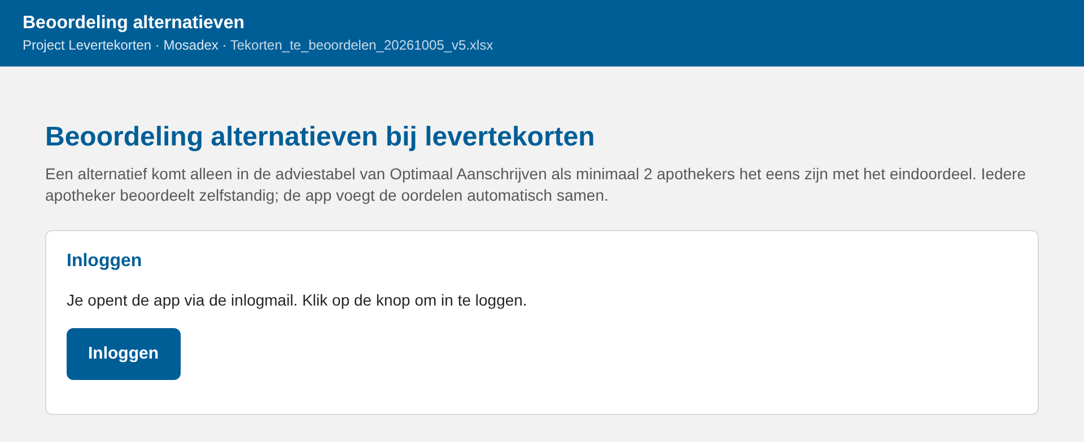
Afbeelding 4. Na de knop in de mail: klik in de app nog één keer op "Inloggen".
Goed om te weten
- Waarom nog een keer klikken? Sommige mailprogramma's openen links in een mail vooraf om ze te controleren. Door de extra klik in de app kan zo'n controle je inlogmail niet "opgebruiken".
- De knop en de code zijn 1 uur geldig en werken één keer. Meldt de app dat de link "verlopen of al gebruikt" is? Gebruik dan de code uit dezelfde mail, of vraag een nieuwe mail aan.
- Geen mail ontvangen? Wacht een paar minuten en kijk in je map Ongewenste e-mail of Spam. Een nieuwe mail aanvragen kan na een minuut, via Ander e-mailadres of nieuwe mail aanvragen.
- Op een ander apparaat inloggen? De code werkt overal. Open de app op dat apparaat, vul je e-mailadres in en klik op Ik heb al een inlogcode.
- Je blijft daarna ingelogd in die browser, ook als je een tijd niets doet. De volgende keer opent de app direct.

Melding "staat (nog) niet op de panellijst"?
Dan is je e-mailadres nog niet toegevoegd, of je hebt een ander e-mailadres gebruikt. Neem contact op met de coördinator (Arnout Janse).

3. Het scherm in één oogopslag
Na het inloggen zie je meteen het eerste tekort dat je nog niet hebt beoordeeld. De eerste keer staat er bovenaan een korte uitleg; klik op Begrepen om die weg te halen.
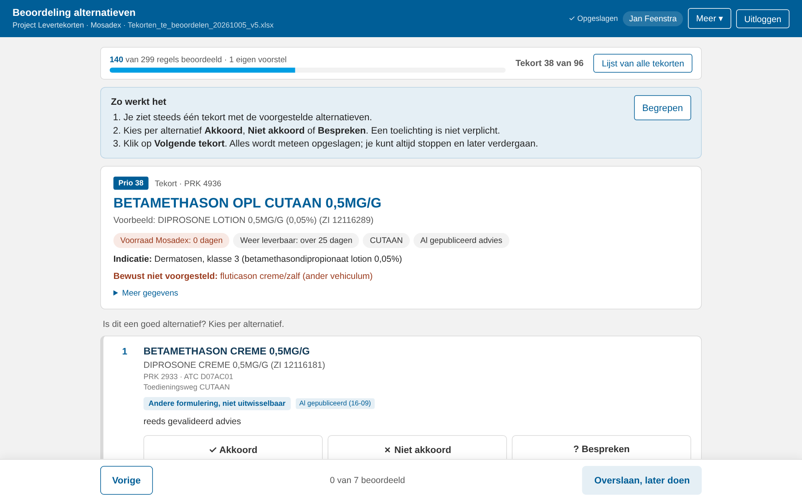
Afbeelding 5. Het beoordelingsscherm. Bovenaan je voortgang, daaronder het tekort en de alternatieven, onderaan de knoppen om verder te gaan.
Onderdeel | Wat zie je?
Kopbalk (blauw) | Je naam, of alles is opgeslagen ("✓ Opgeslagen"), het menu Meer en Uitloggen.
Voortgang | Hoeveel regels je hebt beoordeeld (bijvoorbeeld "140 van 299"), en bij welk tekort je bent ("Tekort 38 van 96").
Het tekort | Het product dat niet leverbaar is, met prio, voorbeeldartikel, voorraad bij Mosadex, wanneer het weer leverbaar is, de toedieningsweg en de indicatie.
De alternatieven | Per voorgesteld alternatief een kaart met de gegevens, de onderbouwing en drie knoppen.
Onderbalk | Vorige, hoeveel alternatieven je bij dit tekort hebt beoordeeld, en Volgende tekort.

4. Een alternatief beoordelen
Lees per alternatief de gegevens en de onderbouwing, en klik op één van de drie knoppen:
Knop | Betekenis
✓ Akkoord | Dit is een goed alternatief. Het mag in de adviestabel van OA.
× Niet akkoord | Dit is geen goed alternatief. Het hoort niet in de adviestabel.
? Bespreken | Je twijfelt, of je wilt het in het paneloverleg bespreken.

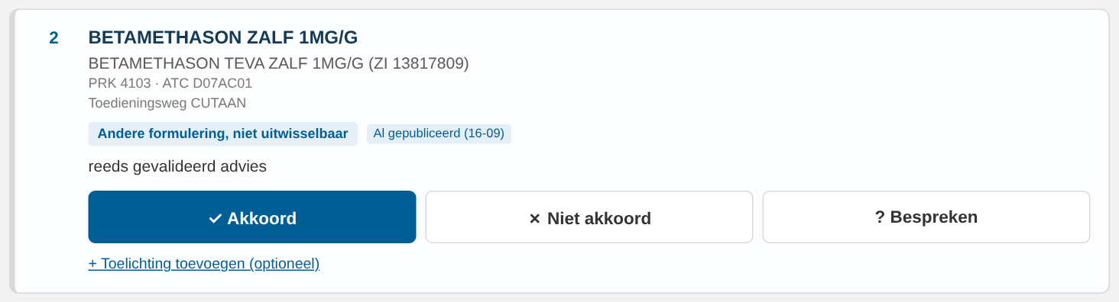
Afbeelding 6. Gekozen voor Akkoord: de knop wordt blauw. Een toelichting kan via "+ Toelichting toevoegen".
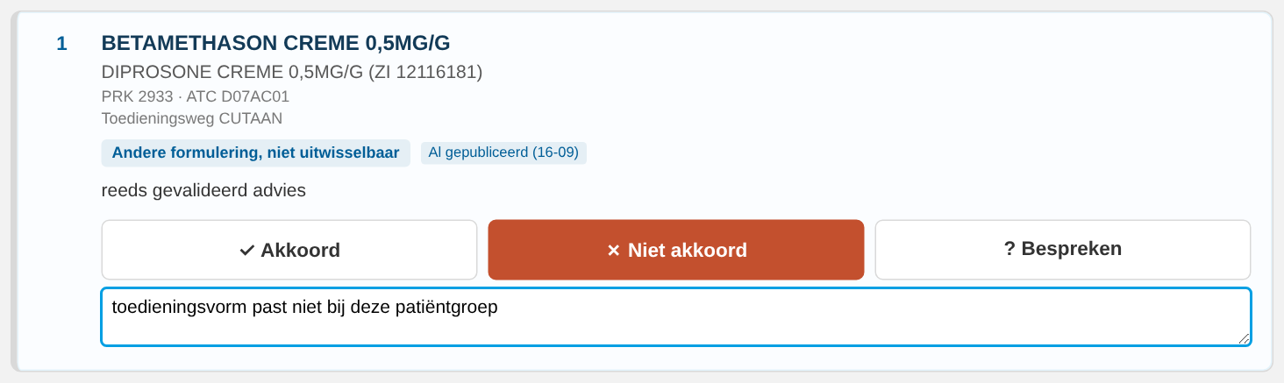
Afbeelding 7. Bij Niet akkoord (en Bespreken) verschijnt direct een veld voor de toelichting.
- Toelichting is altijd optioneel. Een korte reden helpt wel in het paneloverleg, vooral bij Niet akkoord en Bespreken.
- Vergist? Klik op een andere knop. Klik je nogmaals op de gekozen knop, dan wordt je oordeel gewist.
- Je oordeel wordt direct opgeslagen. Rechtsboven staat dan "✓ Opgeslagen".

Wat staat er bij een alternatief?
- Naam en voorbeeldartikel, met PRK, ATC en toedieningsweg (uit de Z-index).
- Categorie in gewone taal (zie de tabel hieronder). Het tweede labeltje geeft het niveau aan, bijvoorbeeld Zelfde stof, Andere stof (indicatiekaart) of Al gepubliceerd (16-09).
- Onderbouwing en eventueel bronnen (bijvoorbeeld het Farmacotherapeutisch Kompas). Een bron opent in een nieuw tabblad.
- Soms een waarschuwing in rood, bijvoorbeeld als de toedieningsweg afwijkt of als het PRK niet meer in de Z-index staat.
Categorie | Betekenis
Andere werkzame stof | Een ander geneesmiddel met dezelfde indicatie.
Zelfde stof en vorm, andere sterkte | Bijvoorbeeld 2× 10 mg in plaats van 1× 20 mg.
Andere formulering, uitwisselbaar | Een andere vorm die zonder meer uitwisselbaar is.
Andere formulering, niet uitwisselbaar | Een andere vorm waarbij de dosering of het gebruik anders is.
Andere sterkte én andere formulering | Zowel sterkte als vorm wijken af.

Bovenaan het tekort kun je op Meer gegevens klikken voor de afzet, de backorder, de ATC-code en of er al een advies is gepubliceerd.

5. Naar het volgende tekort
Onderaan het scherm staat altijd een balk met knoppen.
Afbeelding 8. Nog niet alles beoordeeld: de knop heet "Overslaan, later doen".
Afbeelding 9. Alles bij dit tekort beoordeeld: de knop wordt blauw en heet "Volgende tekort".
- Volgende tekort gaat naar het volgende tekort dat je nog niet (helemaal) hebt beoordeeld.
- Overslaan, later doen: wil je een tekort later doen, dan sla je het over. De app brengt je er aan het eind weer naartoe.
- Vorige gaat één tekort terug, bijvoorbeeld om iets te wijzigen.

6. Zelf een ander alternatief voorstellen
Weet je een beter alternatief dan de voorgestelde? Klik onder de alternatieven op + Ander alternatief voorstellen.
- Zoek in de Z-index op stofnaam, artikelnaam, PRK of ZI-nummer en klik op het juiste resultaat. Bij elk resultaat staat of het in het Mosadex-assortiment zit.
- Kies de categorie en de positie in de rij alternatieven (1 = als eerste getoond).
- Vul eventueel een toelichting in en klik op Voorstel opslaan.
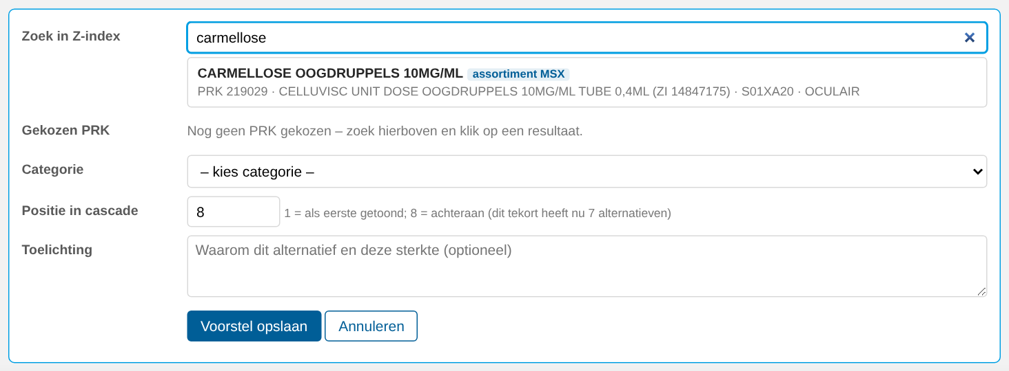
Afbeelding 10. Zoeken in de Z-index.
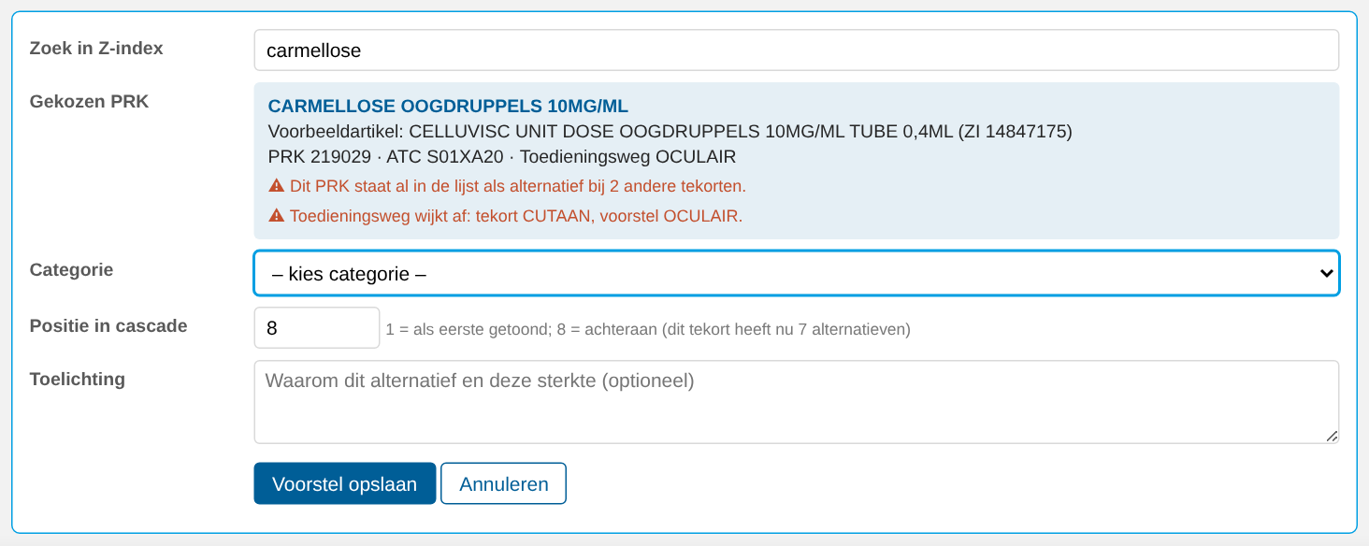
Afbeelding 11. Na het kiezen zie je het gekozen PRK. De app waarschuwt als iets afwijkt, bijvoorbeeld de toedieningsweg.
Een voorstel gaat niet vanzelf de adviestabel in: de coördinator beoordeelt het. Stellen twee apothekers hetzelfde voor, dan telt dat als een gezamenlijk voorstel.

7. Lijst van alle tekorten
Wil je een bepaald tekort terugzoeken of liever een lange lijst gebruiken? Klik bovenaan op Lijst van alle tekorten. Je ziet dan alle tekorten onder elkaar, met:
- Zoeken op stofnaam of PRK en filters (voorraadklasse, niveau, "alleen nog niet beoordeeld");
- het tabblad Geen alternatief: tekorten waarvoor nog geen alternatief is; hier kun je zelf iets voorstellen;
- het tabblad Mijn voorstellen: je eigen voorstellen, die je hier ook kunt verwijderen.
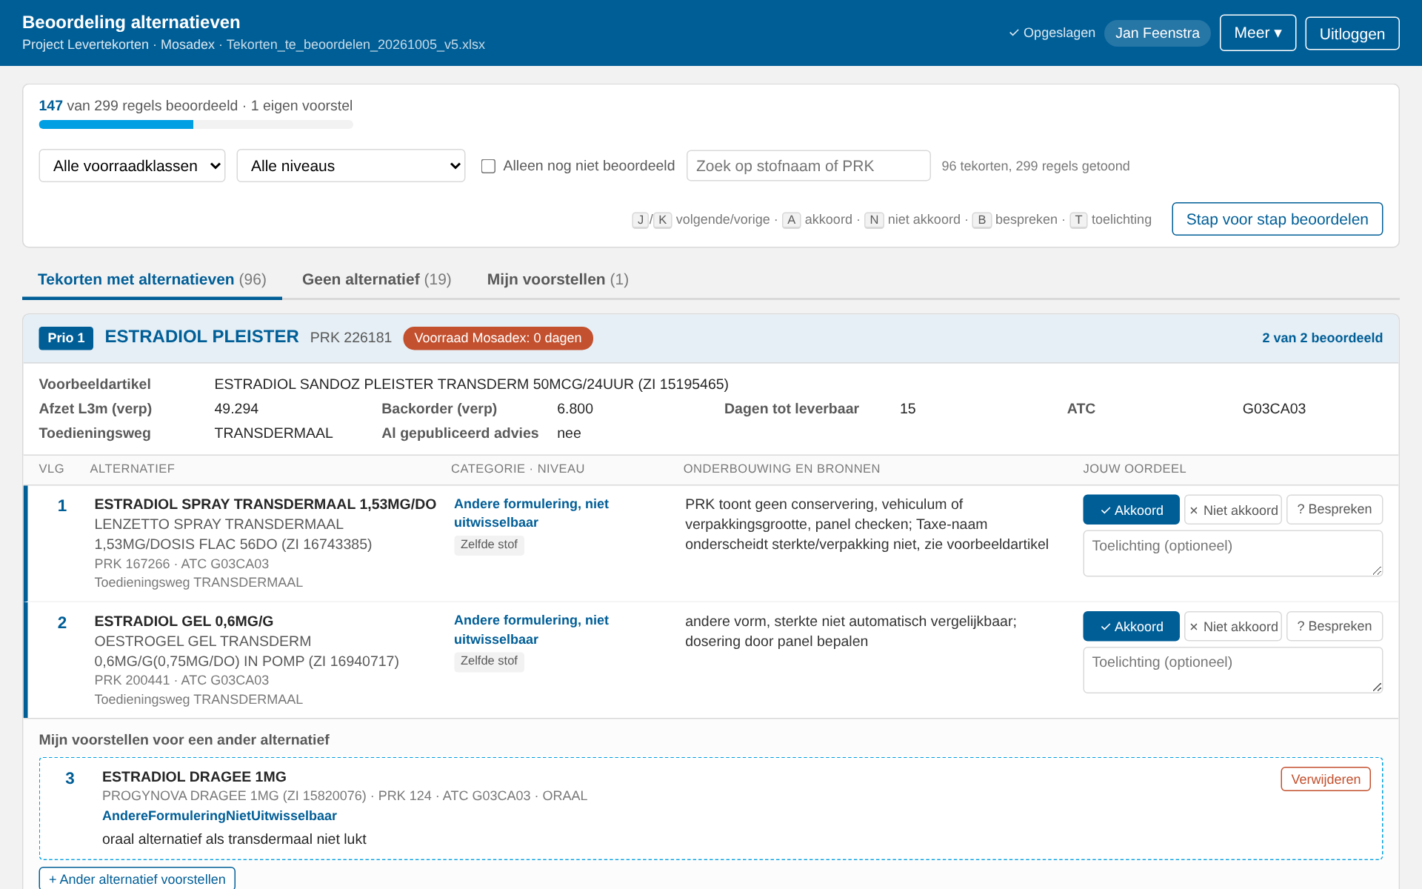
Afbeelding 12. De lijstweergave. Met "Stap voor stap beoordelen" ga je terug.
Met Stap voor stap beoordelen ga je terug naar één tekort per scherm. De app onthoudt welke weergave je het laatst gebruikte.

8. Opslaan, stoppen en verdergaan
- Alles wordt automatisch opgeslagen in de gedeelde database. Je hoeft niets te bewaren of op te sturen.
- Je kunt op elk moment stoppen. Open de link later opnieuw; de app begint bij het eerste tekort dat je nog niet hebt beoordeeld.
- Valt de internetverbinding weg, dan staat rechtsboven "⚠ … nog niet opgeslagen". De app bewaart je wijzigingen en slaat ze vanzelf op zodra er weer verbinding is. Sluit het venster dan liever nog niet.
- Onder Meer (rechtsboven) staan een back-up van je beoordeling en een overzicht in Excel. Die zijn niet nodig; ze zijn er alleen als je een eigen kopie wilt.
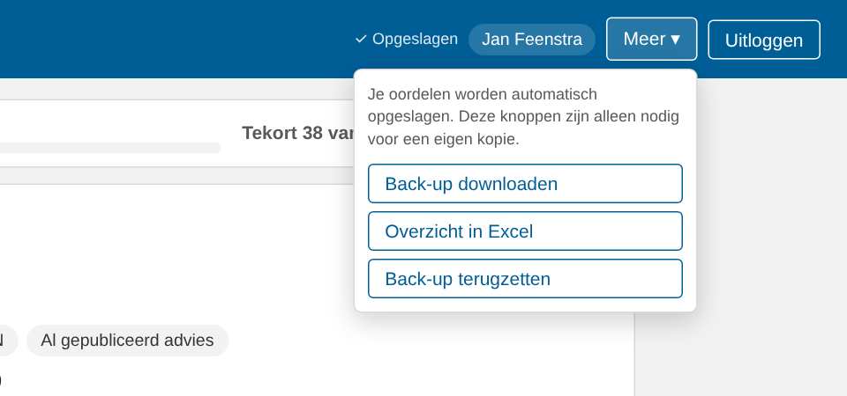
Afbeelding 13. Het menu "Meer".

9. Klaar!
Heb je alles beoordeeld, dan zegt de app dat. Je hoeft niets op te sturen. Tot het panelbesluit kun je je oordelen nog aanpassen.
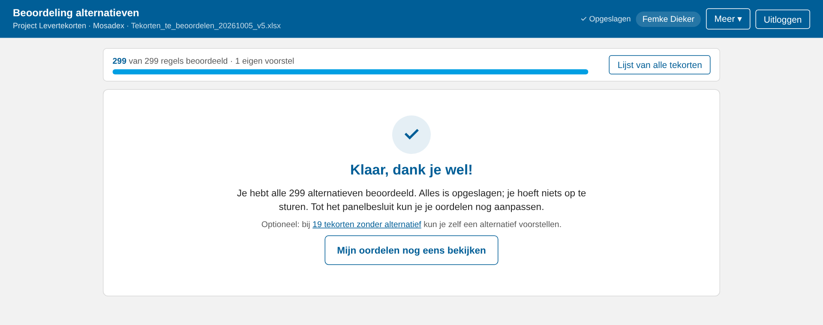
Afbeelding 14. Het eindscherm.
Heb je tekorten overgeslagen, dan zie je aan het eind hoeveel er nog open zijn, met een knop Naar het eerste open tekort.

10. Op de telefoon of tablet
De app werkt ook op een telefoon of tablet. De knoppen zijn groot en de knop Volgende tekort staat onderaan, binnen bereik van je duim. Open de inlogmail op het apparaat waarmee je wilt werken, of typ de inlogcode over in de app op dat apparaat.
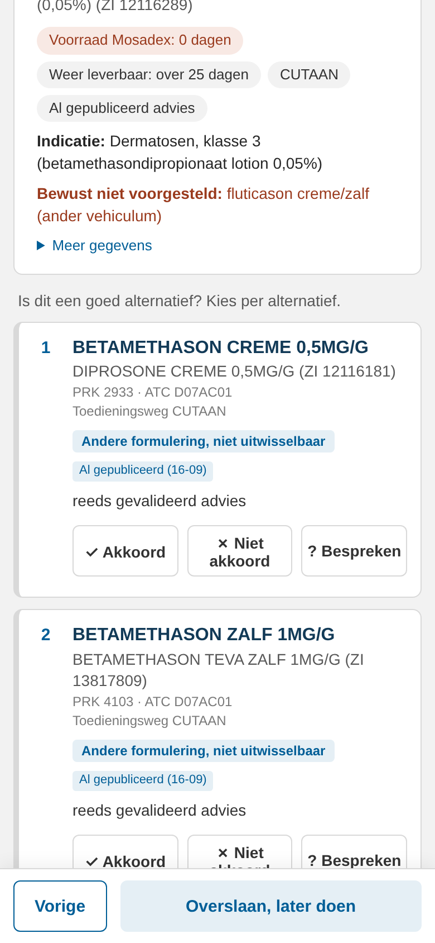
Afbeelding 15. De app op een telefoon.

11. Veelgestelde vragen

Zien de anderen mijn oordelen?
Nee. De andere beoordelaars zien jouw oordelen niet, en jij ziet die van hen niet. Alleen de coördinator ziet alle oordelen, om de uitkomst te bepalen.

Moet ik alles in één keer doen?
Nee. Stop wanneer je wilt; de app gaat de volgende keer verder waar je was.

Moet ik altijd een toelichting geven?
Nee, een toelichting is altijd optioneel. Bij Niet akkoord of Bespreken helpt een korte reden wel bij het overleg.

Ik wil op een andere computer verder.
Open de link op die computer en vraag een inlogmail aan (of gebruik Ik heb al een inlogcode). Je oordelen staan in de gedeelde database, dus alles is er gewoon.

Ik krijg geen inlogmail.
Wacht een paar minuten: zakelijke mailservers houden een mail soms even vast. Kijk ook in je spam-map en controleer of je het juiste e-mailadres hebt ingevuld. Lukt het niet, neem dan contact op met de coördinator.

De app zegt dat de inloglink verlopen of al gebruikt is.
Gebruik de inlogcode uit dezelfde mail. Werkt die ook niet (de knop en de code zijn 1 uur geldig), vraag dan een nieuwe inlogmail aan.

Moet ik elke keer opnieuw inloggen?
Nee. Na één keer inloggen onthoudt je browser je, ook als je een paar weken niets doet. Een nieuwe inlogmail is alleen nodig op een andere computer of browser, in een privévenster, of nadat je op Uitloggen hebt geklikt.

Kan ik werken met het toetsenbord?
Ja, op een computer werken deze sneltoetsen:
Toets | Wat het doet
J / K | Naar het volgende / vorige alternatief
A | Akkoord (en door naar het volgende alternatief)
N | Niet akkoord
B | Bespreken
T | Naar het toelichtingsveld
Esc | Uit het toelichtingsveld

Vragen? Neem contact op met de coördinator, Arnout Janse.

